**Descripción de la Base 2 y su Importancia, procesamiento de datos en computadoras**

El sistema binario utiliza solo dos símbolos: el 0 y el 1, las computadoras interpretan estos símbolos como estados eléctricos: apagado y encendido.[1]

Claude Shannon propuso usar interruptores para representar operaciones lógicas, esta propuesta permitió aplicar principios de álgebra booleana a circuitos eléctricos.[1]

Los procesadores modernos emplean el sistema binario para almacenar y procesar datos.  
Esta codificación facilita la construcción de sistemas digitales eficientes y precisos, incluyendo el manejo de carry y barrow[2]

**Suma Binaria**

La suma binaria se realiza de derecha a izquierda como en el sistema decimal, el sistema combina bits y aplica reglas simples para generar resultados.[3]

Cuando se suman 1 + 1, el sistema produce un 0 y genera un *carry* hacia la izquierda.  
Este acarreo se añade a la siguiente columna en la operación. [3]

La presencia del *carry* asegura que la suma binaria funcione correctamente entre columnas cada acarreo se propaga según sea necesario en el cálculo. [3]

EJEMPLO:

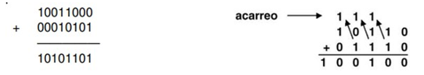

**Resta Binaria**

La resta binaria también se realiza de derecha a izquierda, usando reglas básicas.  
El sistema reconoce cuándo se requiere un *borrow* para continuar la operación. [3]

Cuando se intenta restar 1 de 0, el sistema pide prestado un 1 de la posición siguiente, esto convierte el 0 en 10 (binario) y permite completar la resta. [3]

El *borrow* garantiza que las restas se realicen correctamente en operaciones más largas.  
El sistema propaga el préstamo si la posición siguiente también es 0. [3]

EJEMPLO:

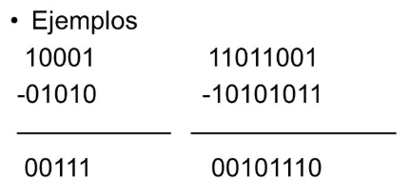

**Multiplicación Binaria**

La multiplicación binaria solo tiene cuatro combinaciones posibles entre ceros y unos, estas reglas hacen que el proceso sea rápido y predecible. [4]

El sistema trata al 1 como el elemento neutro de la multiplicación, cuando se multiplica 1 × 1, el resultado siempre es 1. [4]

La multiplicación completa requiere desplazar resultados parciales y sumarlos estos pasos se parecen al proceso manual de multiplicación decimal.[4]

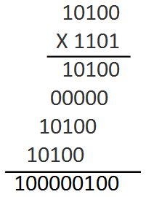EJEMPLO:

**División Binaria**

La división binaria funciona como la decimal, pero con números binarios, el sistema usa restas binarias para obtener el cociente y el residuo. [4]

El divisor se compara con partes del dividendo, y se resta si es menor o igual coloca un 1 en el cociente cuando realiza una resta exitosa. [4]

Si no se puede restar, el sistema coloca un 0 en el cociente y baja el siguiente bit, el proceso se repite hasta terminar con todos los bits del dividendo.[4]

EJEMPLO:

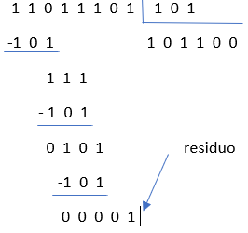

[1] F. Yazdanpanah, C. Alvarez-Martinez, D. Jimenez-Gonzalez, and Y. Etsion, “Hybrid Dataflow/von-Neumann Architectures,” *IEEE Transactions on Parallel and Distributed Systems*, vol. 25, no. 6, pp. 1489–1509, Jun. 2014, doi: 10.1109/TPDS.2013.125.

[2] E. Gregorio, Q. Gutiérrez, V. Manuel, H. Suárez, and A. Morales González, “UN MUNDO DE UNOS Y CEROS. NUEVOS RECURSOS DIDÁCTICOS DEL SISTEMA DE NUMERACIÓN BINARIO EN EDUCACIÓN PRIMARIA.”

[3] Tema, “Estructura de la información,” 2017. Accessed: Jun. 07, 2025. [Online]. Available: https://exa.unne.edu.ar/ingenieria/computacion/Tema3.pdf

[4] M. De Guzmán, “Aventuras matemáticas,” *Madrid*, 1995.